**Дистанційне навчання 04.05.-08.05.2020р. 4-Бкл**

**04.05.2020. Природознавство**

Тема. Степ (с.142-146).

Учень повинен:

* показує на карті і називає природні зони України;
* називає рослини і тварини природної зони;
* використовує географічну карту України й рідного краю для розв’язання навчальних і життєвих ситуацій.

1. Пояснення<https://www.youtube.com/watch?v=172gjC5nTX4> відео урок «Степ»

<https://www.youtube.com/watch?v=UCoKHBmNMSc> лісостеп і степ

2. Прочитати в підручнику (с.142-146).

3.Перевір себе (с.146)

1. Виконай тести.

1.Зона степу простягається на:

а) 50 км; б) 500 км; в) 5000 км.

2.Степовою зоною до моря течуть річки:

а) Дніпро; б) Случ; в) Десна.

3. Коли випадає найбільше опадів у степовій зоні:

а) у березні – вересні;

б) у травні – квітні;

в) у квітні – жовтні;

4. Які рослини переважають у степу? :

а) кущі; б) трав`янисті рослини; в) дерева.

5. Найпривабливіше степ виглядає:

а) весною; б) влітку; в) восени.

6. Чому більшість представників фауни мають жовто-сіре забарвлення? :

а) для краси;

б) це – сезонне забарвлення;

в) для маскування.

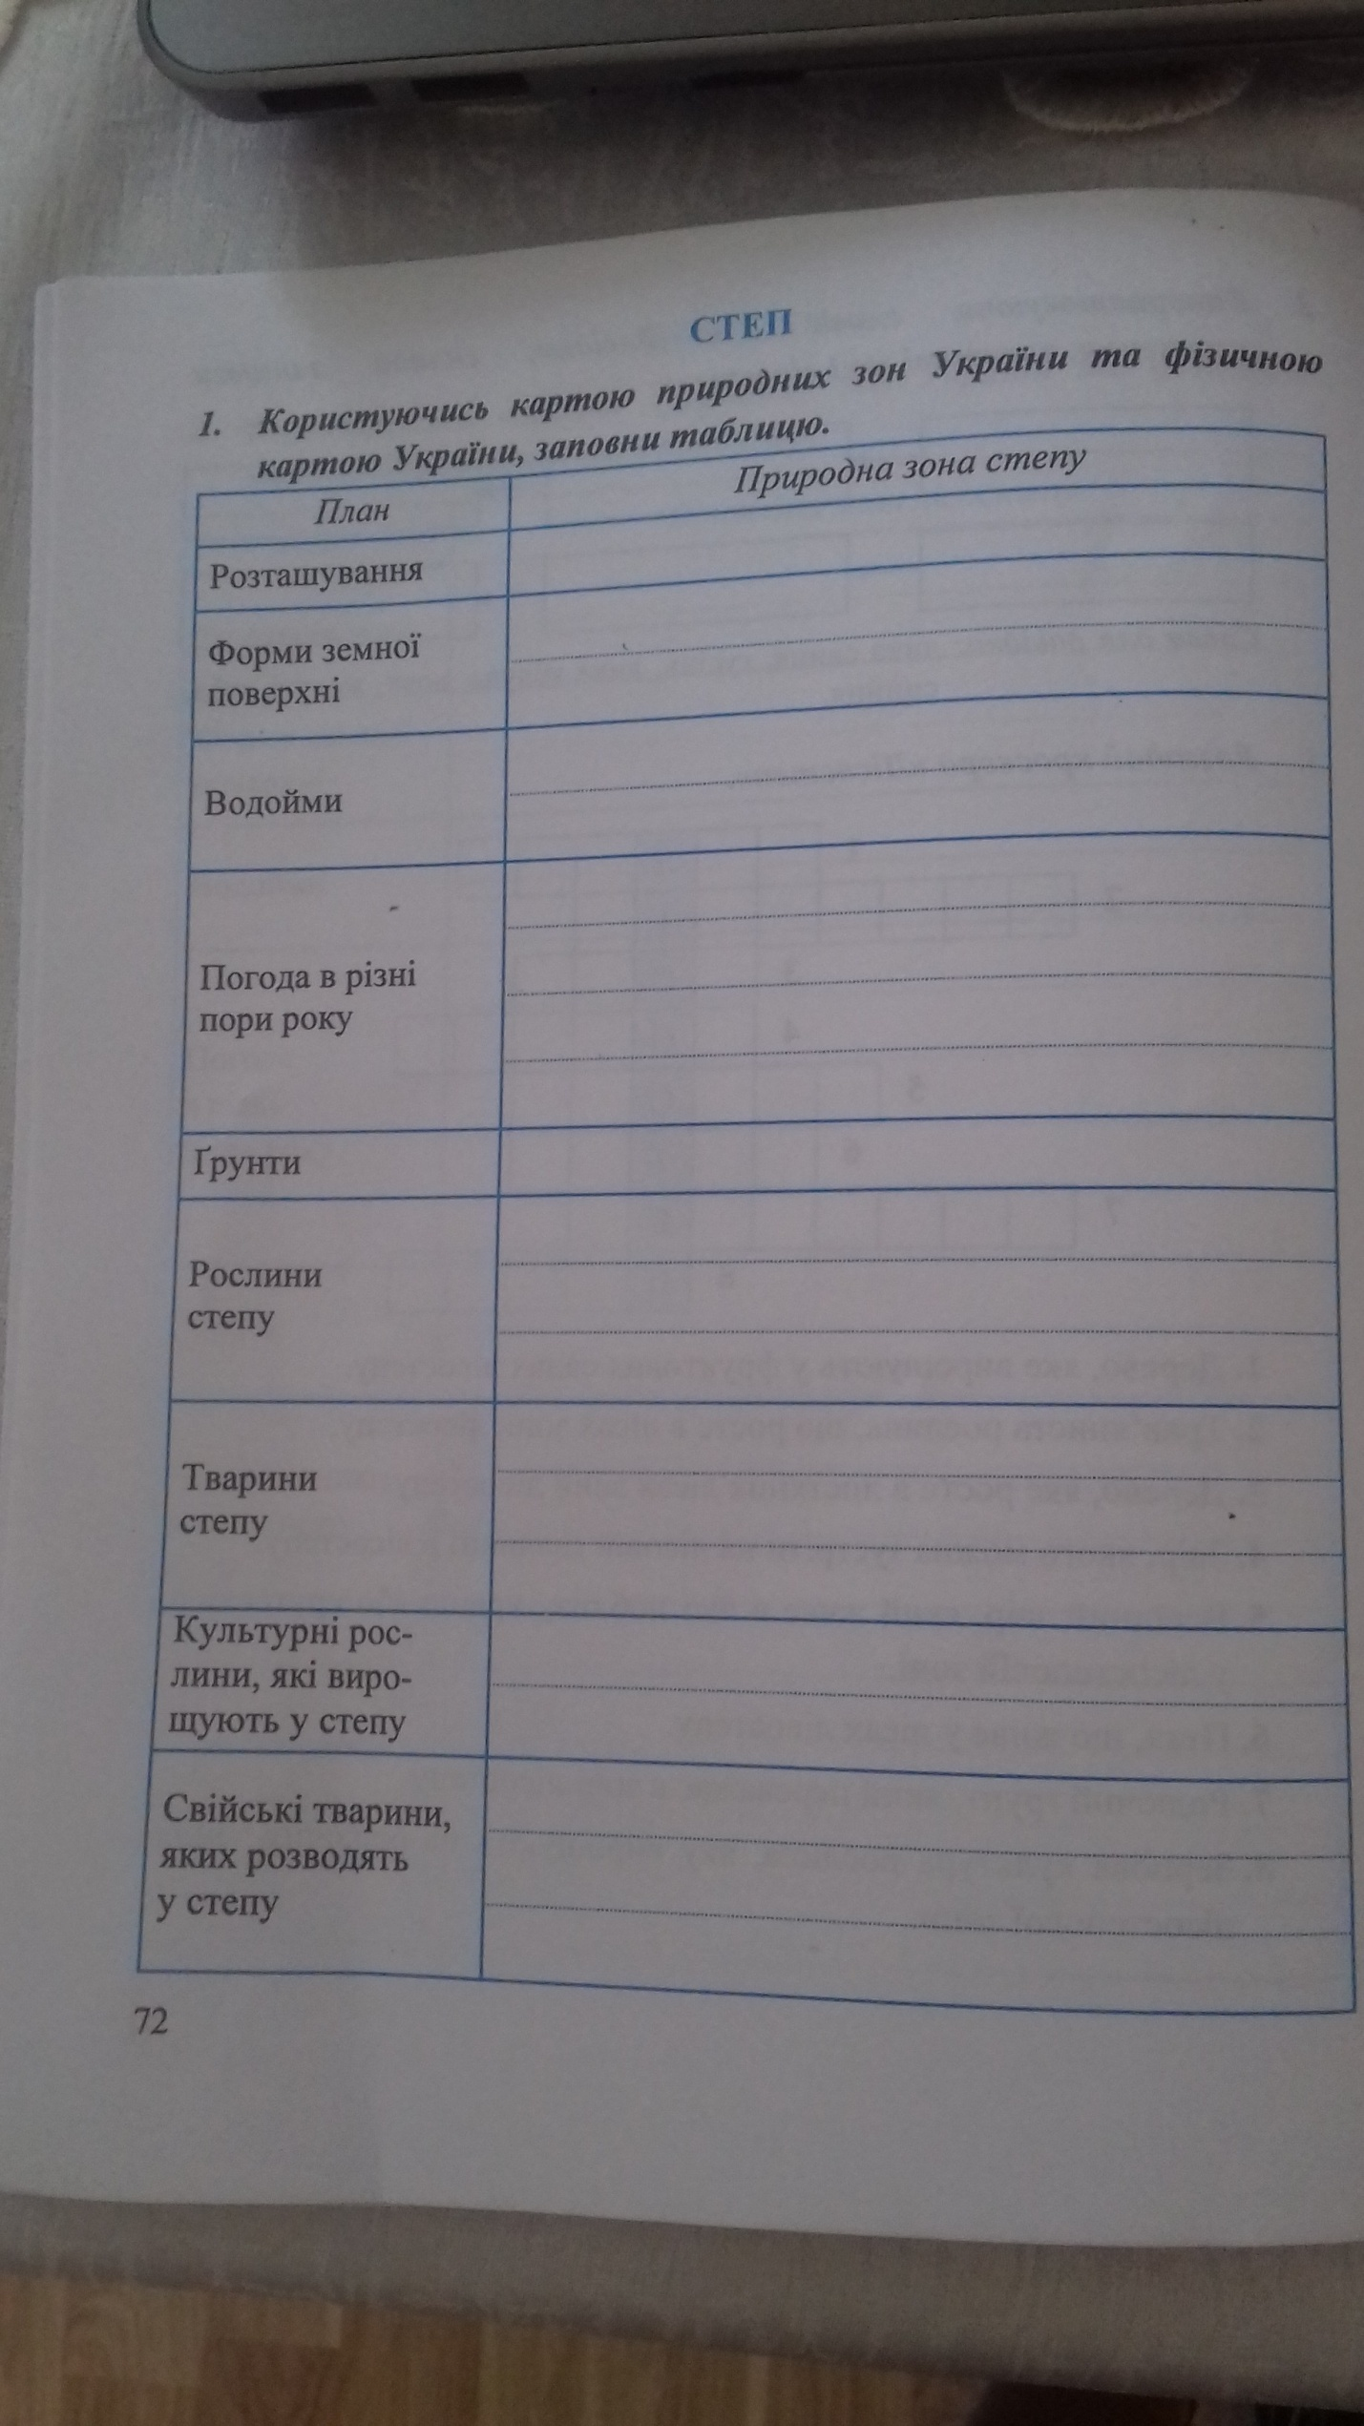

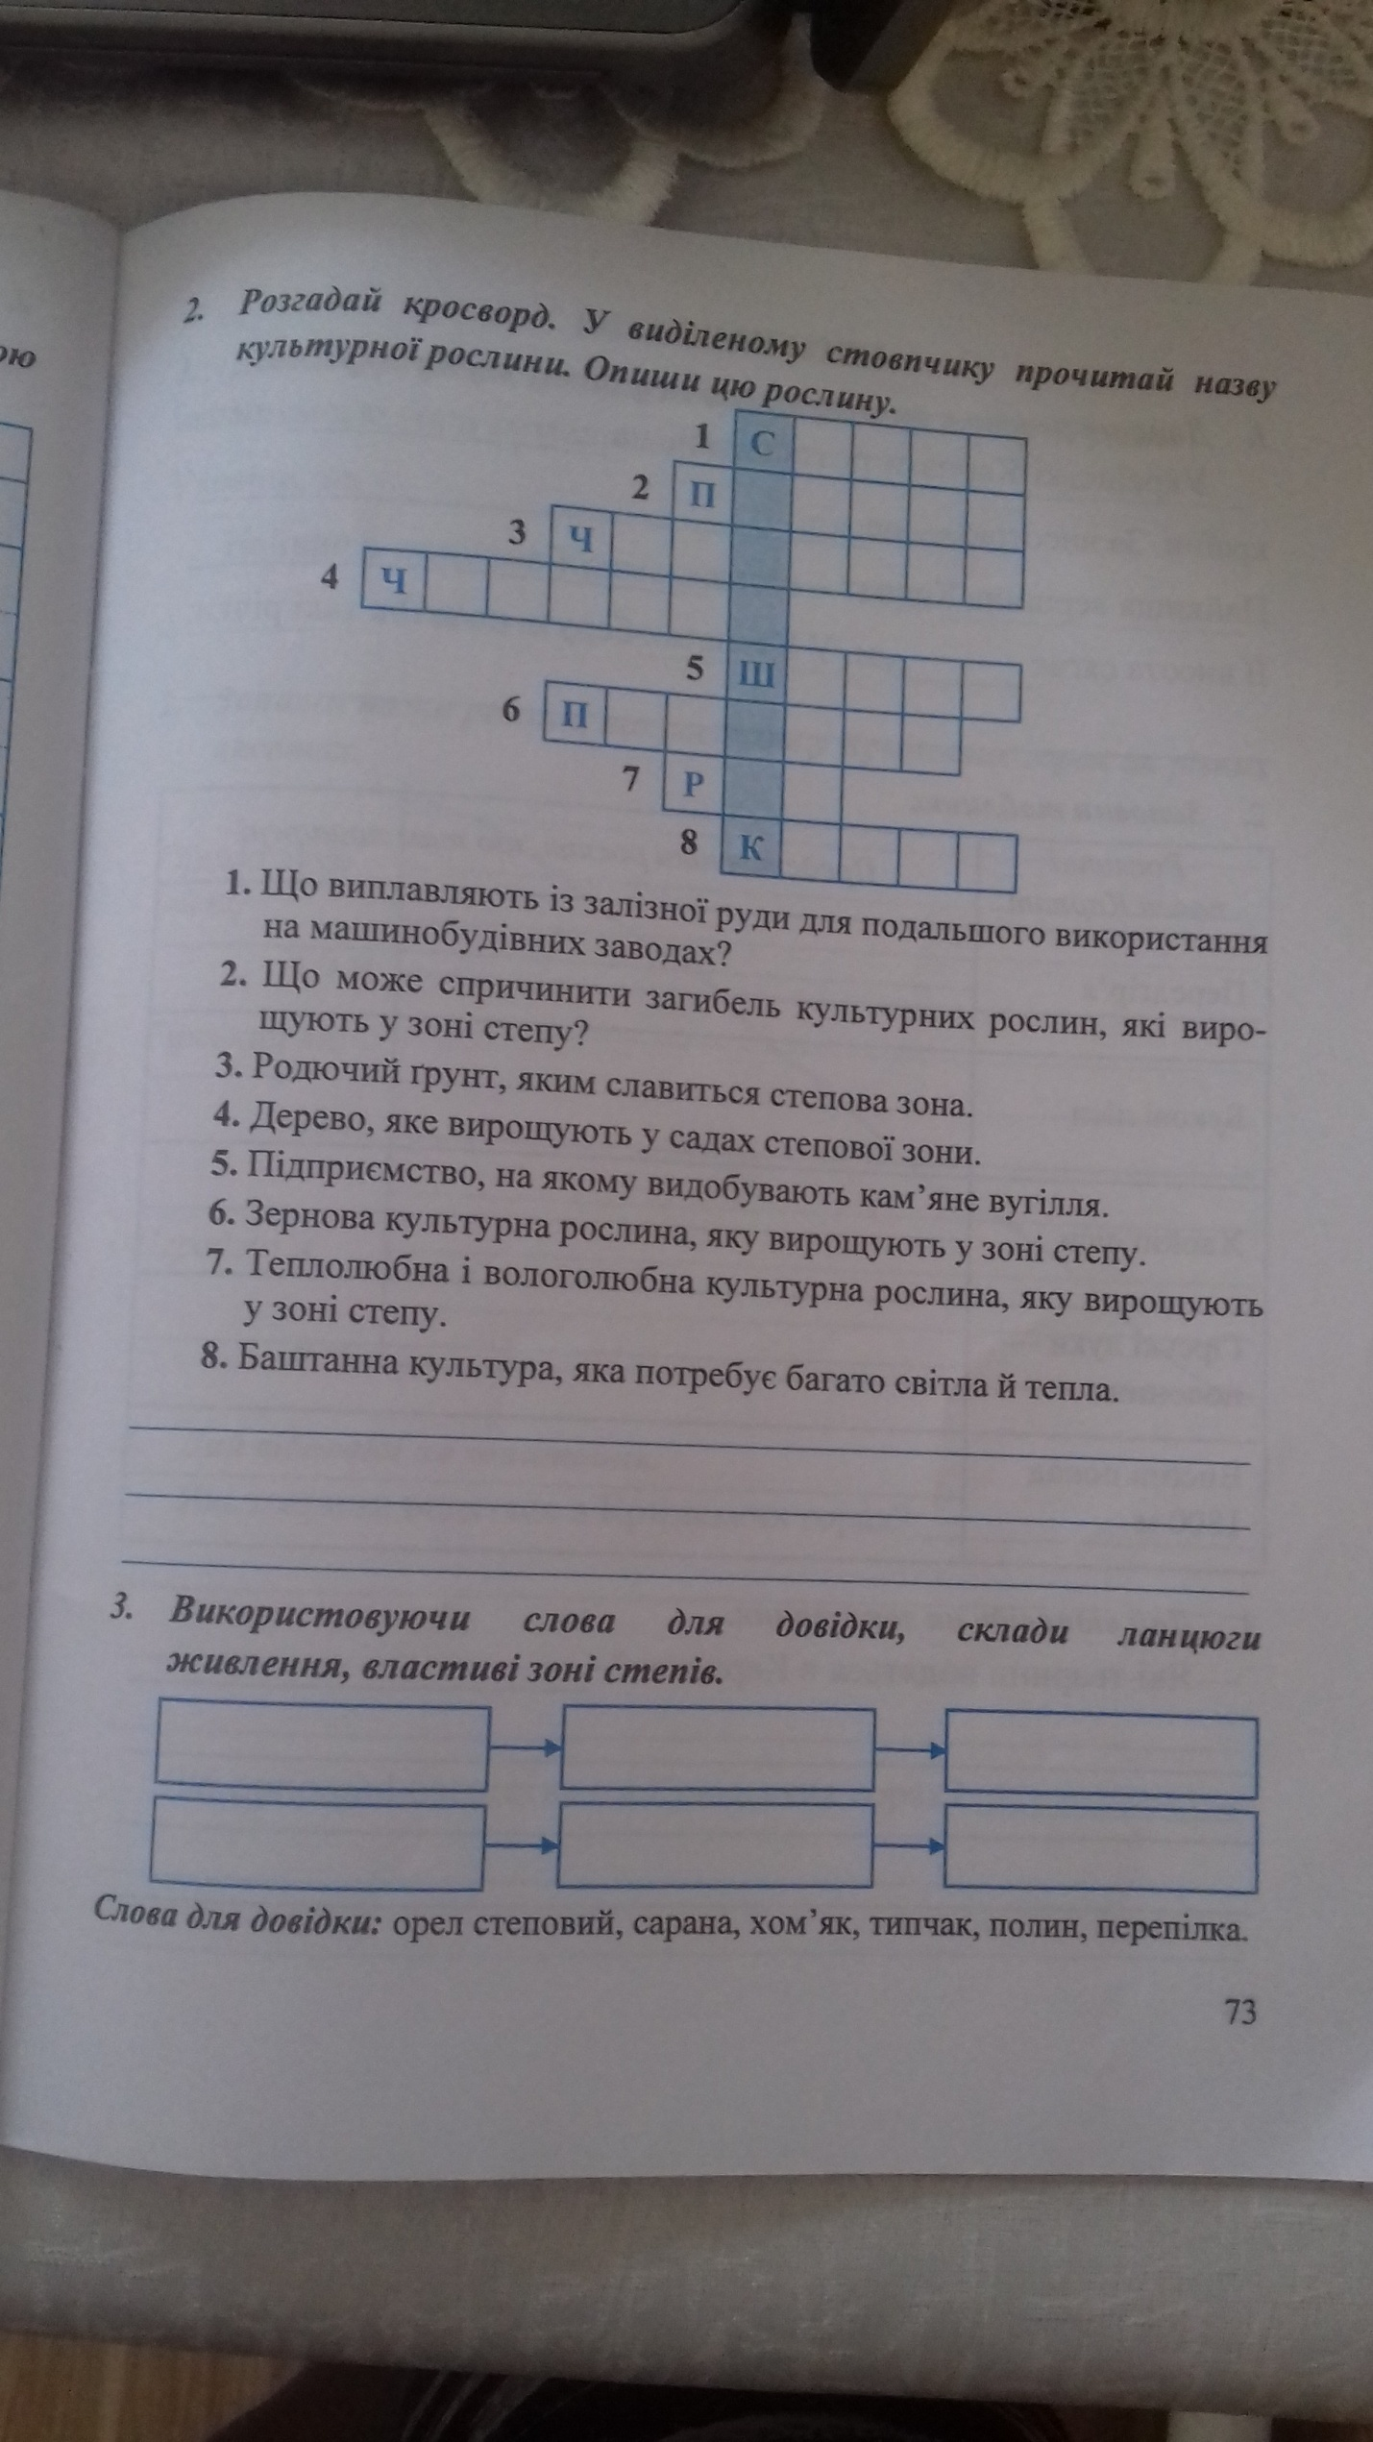

**04.05.2020р Математика**

Тема. Письмове ділення багатоцифрових чисел на двоцифрові, якщо частка містить нулі. (№1036-1042).

Учень повинен:

* застосовувати алгоритму письмового ділення багатоцифрового числа на двоцифрове, якщо частка містить нулі;
* коментувати свої дії під час виконання обчислень;
* розв’язує задачі на знаходження середнього арифметичного.

1. <https://www.youtube.com/watch?v=fC_iKUegK_w>

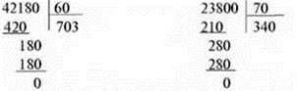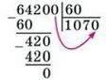

2.№1036, 1039.

Виконай №1041, 1042.

**04.05.2020. Я у світі**

Тема. Волонтерство як добровільна суспільно корисна діяльність.

**Волонте́рство**, або **волонте́рська дія́льність** (від [фр.](https://uk.wikipedia.org/wiki/%D0%A4%D1%80%D0%B0%D0%BD%D1%86%D1%83%D0%B7%D1%8C%D0%BA%D0%B0_%D0%BC%D0%BE%D0%B2%D0%B0) *volontaire* (доброволець) → [лат.](https://uk.wikipedia.org/wiki/%D0%9B%D0%B0%D1%82%D0%B8%D0%BD%D1%81%D1%8C%D0%BA%D0%B0_%D0%BC%D0%BE%D0%B2%D0%B0) *voluntarius* → [лат.](https://uk.wikipedia.org/wiki/%D0%9B%D0%B0%D1%82%D0%B8%D0%BD%D1%81%D1%8C%D0%BA%D0%B0_%D0%BC%D0%BE%D0%B2%D0%B0) *voluntas* (вільне волевиявлення) → [лат.](https://uk.wikipedia.org/wiki/%D0%9B%D0%B0%D1%82%D0%B8%D0%BD%D1%81%D1%8C%D0%BA%D0%B0_%D0%BC%D0%BE%D0%B2%D0%B0) *volō* (бажання, намір)) — добровільна безкорислива суспільно корисна діяльність. Може здійснюватись і окремими людьми, і організаціями.

Відео про волонтевство. <https://www.youtube.com/watch?v=r-SIAVojjjA>

Діти волонтери <https://www.youtube.com/watch?v=h9erl8jEmkI>

**05.05.2020р. Математика**

Тема Контрольна робота з усних обчислень.

Завдання буде скинуте на вайбер об 11.00год 05.05.2020р.

На виконання буде відведено 15 хв.

Завдання скидати на мій сайт до 11.20хв.

Оцінки з коментарями читайте на своїй пошті.

**05.05.2020р Українська мова**

Тема. Повторення вивченого про звуки мовлення, позначення їх буквами. Звуко-буквений аналіз слів (впр.354-358).

Учень повинен:

* знаходить в тексті зачин. основну частину і кінцівку;
* формулює тему і мету (основну думку) тексту;
* добирає заголовок;
* записує кожну частину тексту з абзацу.

1. Виконай тести на повторення:  
   Запитання 1

В українській мові всього ______ **звуків**.

36 32 38 6

Запитання 2

В українській мові _____ **голосних звуків** .

 32 6 8 10

Запитання 3

В українській мові ____ **приголосні звуки**.

 12 32 6 26

Запитання 4

В українському алфавіті _____ **букви**.

 32 33 31 30

Запитання 5

Яка буква **завжди** позначає на письмі **два звуки**?

 Ч Щ Я Є

Запитання 6

Познач букви, які можуть позначати **два звуки**.

 С Я Р Ю Ш Є

Запитання 7

Яка буква українського алфавіту не позначає жодного звуку?

 і ї ь й

Запитання 8

Які букви алфавіту **завжди** пом'якшують попередній звук?

 і а ь ю

Запитання 9

Познач **буквосполучення** , які позначають лише **один звук**.

 щт дз дл дж

Запитання 10

Познач правильний звуковий аналіз слова **"ВІТАЮТЬСЯ"**

 [ В' І Т А Й' У Ц' А]

 [ В' І Т А Й' У Т' С' А]

 [ В І Т А Ю Ц' А]

 [ В' І Т А Ю' Т' С' А]

Запитання 11

В якому рядку **ВСІ** слова написано правильно?

 америка, дзьоб, пять, прочитав

 Юлія, шістадцять, зпитати, Батьківщина

 Айстра , читання, св'ято, аби як

 шістсот, Україна, зліпити, по-моєму

Запитання 12

Познач рядок, у якому у всіх словах **рівна кількість букв і звуків**.

 потяг, лящ, диво, земля

 Юля, п'ять, країна, сміх

 Польща, грають, цвях, безпека

 рука, збір,знайомий ,знання

2.Впр. 354 - 356- усно.

3.Виконай впр. 358.

**05.05.2020р. Літературне читання**

Тема. Опрацювання творів із «Хрестоматії сучасної української дитячої літератури для читання в 3-4 класах». С. Дерманський «Мрія Маляки».

1. Переглянь відео урок <https://www.youtube.com/watch?v=q2xtJun-YJc>
2. Виконати завдання і тести відео уроку.
3. Виконати завдання для самостійного опрацювання (з відео).

**06.05.2020р. Математика**

Тема. Письмове ділення з остачею багатоцифрових чисел на двоцифрові, якщо частка містить один нуль. Задачі на спільну роботу (№1043-1050).

Учень повинен:

* застосовувати алгоритму письмового ділення з остачею багатоцифрового числа на двоцифрове, якщо частка містить нулі;
* коментувати свої дії під час виконання обчислень;
* розв’язує задачі на спільну роботу.

1. Виконай завдання відео уроку <https://www.youtube.com/watch?v=dfFpW5LH_xw>
2. №1045, 1046.
3. Виконай №1047, 1049.

**06.05.2020р Літературне читання**

Тема. Розпізнавай і розвивай свої здібності. В.Сухомлинський «Співуча пір’їна».

Учень повинен:

* Пригадати твори В.Сухомлинського, які вже читали;
* Читати і аналізувати оповідання;
* Творчо працювати .

1. Відео про В. Сухомлинського <https://www.youtube.com/watch?v=isCjjbmwfF0>,

<https://www.youtube.com/watch?v=WCo6JVoSgmE>

1. Відео тексту оповідання <https://www.youtube.com/watch?v=OtT3bfo4HUU>
2. Виконай тест.

Запитання 1 Це й твір є:

оповідання казка

Запитання 2

Стрепет- це ....

 дивовижний птах хлопчик

Запитання 3

Стрепет співає...

 крилом дзьобом

Запитання 4

Яке лихо трапилось зі Стрепетом?

 загубив своє гніздо загубив співучу пір'їнку

Запитання 5

Співучу пір'їнку знайшов...

хлопчик Сергійко дядько Сергій

Запитання 6

Що трапилось з пір'їнкою коли її підняли?

пір'їнка заплакала пір'їнка заспівала

Запитання 7

Чи повернув Сергійко пір'їнку Стрепету?

так ні

**06.05.2020р. Природознавство**

Тема. Контрольна робота за 15.04.20р.

Початок об 11.00.год

Тривалість 15-20 хв.

Відправити до 11.25хв

Оцінки і коментарі на електронній пошті.

**07.05. 2020р. Математика**

Тема. Ділення складених іменованих чисел на двоцифрові числа. Обчислення виразів на сумісні дії різного ступеня. Розв’язування задач (№1051-1058).

Учень повинен:

* застосовувати алгоритму ділення складених іменованих чисел на двоцифрове;
* коментувати свої дії під час виконання обчислень;
* знати порядок дій в обчислення виразів на сумісні дії різного ступеня;
* розв’язує задачі.

1. Пояснення №1051. (прочитати)
2. Виконуй так:

280 км 896 м : 44 = 6 км 384 м

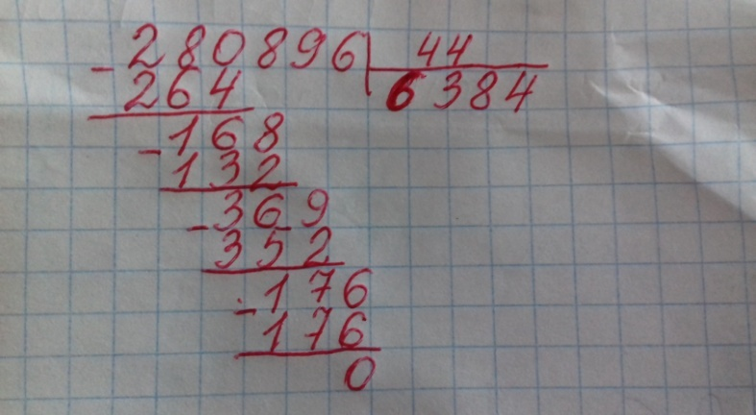

1. №1056
2. Виконай №1057, 1058.

**07.05.2020р. Українська мова**

Тема. Аудіодиктант. (за 19.03.20)

УВАГА

Об 11.00. на вайбер буде скинуте ссилка на **ютуб** з аудіо записом диктанту. Пишете 30хв. Приймаю роботи до 11.40хв. Оцінки і коментарі читайте на електронній пошті.

**07.05.2020р. Літературне читання**

Тема. Ознаки юних художників у віршах поетів. Г. Чубач «Найрідніші голоси». С. Жупанин «Намалюю вітер». Л Костенко «Якщо не можеш вітер змалювати…».

1.Вправлятися у виразному читанні віршів (175-176).

2. Виконай тест.

1. З якого вірша ці рядки:

«Дозвольте Вас, бабусю, колись намалювати.

У Вас красиві очі і руки вузлуваті!»

* С. Жупанин «Намалюю вітер»
* Г. Чубач «Найрідніші голоси»
* Л. Костенко "Якщо не можеш вітер змалювати"

Запитання 2

Хто автор твору " Найрідніші голоси" ?

* Степан Жупанин.
* Ліна Костенко
* Ганна Чубач.
* Василь Сухомлинсикий.

  Запитання 3

Які слова пропущені у рядках з твору Г. Чубач «Найрідніші голоси»:

«Дивилась в небо довго –

Та й маю … сині.

Робила всю роботу –

Та й … вузлуваті»?

* Руки
* Коси
* Очі
* Брови

Запитання 4

Між ким відбувається розмова?

* Між мамою і бабусею.
* Між мамою і дочкою.
* Між бабусею і онукою

Запитання 5

У бабусі вузлуваті руки тому, що...

* в'язала вузлики
* робила всю роботу.
* малювала малюнок.
* дивилася в небо.

Запитання 6

З чим порівнюється портрет бабусі?

* З шедевром
* З образами
* З картиною
* З іконою.

Запитання 7

З якого вірша ці рядки:

«Цей танцює з хмарою у вальсі.

Той гортає книжку на терасі»?

* С. Жупанин «Намалюю вітер»
* Л. Костенко "Якщо не можеш вітер змалювати"
* Г. Чубач «Найрідніші голоси»

  Запитання 8

Які ознаки вітру називає юний художник у вірші С Жупанина «Намалюю вітер»?

* Дощовий і сніжний.
* Тихий, ніжний
* Добрий, ніжний
* Дощовий і грізний.

Запитання 9

Хто автор твору «Намалюю вітер»?

* С. Жупанин
* Л. Костенко
* Г. Чубач

Запитання 10

Скільки малюнків зробив хлопчик? "Намалюю вітер"

* один малюнок
* три вітри
* три малюнки
* три альбоми

Запитання 11

Що радить намалювати Ліна Костенко, якщо не можеш намалювати вітер?

* небо
* землю
* верби
* дуби

Запитання 12

Яку рису художника підкреслює поет? "Намалюю вітер"

* Спостережливість
* Лінь
* Байдужість
* Гордість
* Працьовитість
* Скромність
* Жорстокість

**08.05.2020р. Українська мова**

Тема. Розвиток мовлення. Стислий письмовий переказ оповідання В. Сухомлинського «Усмішка».

1. Слухання оповідання В. Сухомлинського «Усмішка».

<https://www.youtube.com/watch?v=Z-WXanGob_A>

1. Словникова робота.

Добір синонімів. Почимчикувала – тупала, дибала, йшла.

Барвистого – різнокольорового, райдужного.

Непривітний – похмурий. злий. насуплений.

1. План.
2. Весняний день.
3. Опис дівчинки.
4. Зустріч з дідом.
5. Старенька бабуся.
6. Висновок.
7. Написання **стислого** переказу.

**08.05.2020р. Літературне читання**

Тема. Позакласне читання. Дитячі журнали і газети.

1. Відео про дитячі журнали і газети України. <https://www.youtube.com/watch?v=iLU1vckkrl8>
2. Презентація «Сторінками дитячих журналів» <https://naurok.com.ua/prezentaciya-storinkami-dityachih-zhurnaliv-25831.html>
3. Знайти в інтернеті журнал, який вас зацікавив, розглянути його, дізнатися щось нове.
4. Попросити батьків виписати вам дитячий журнал.